THƯ VIỆN TRƯỜNG THCS PHAN TÂY HỒ
GIỚI THIỆU SÁCH CHUYÊN ĐỀ THÁNG 9

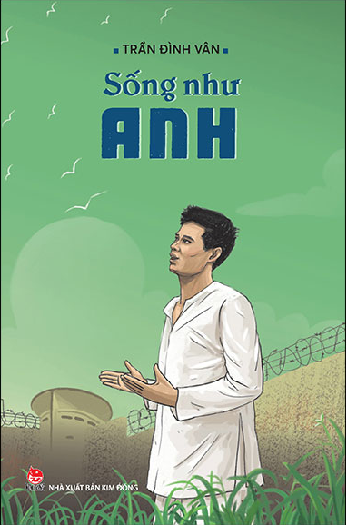
TÁC PHẨM: SỐNG NHƯ ANH
Tác giả: Trần Đình Vân
NXB Kim Đồng
“Có những phút làm nên lịch sử
Có cái chết hoá thành bất tử
Có những lời hơn mọi bài ca
Có con người từ chân lý sinh ra.”
Đó là những lời thơ viết về người anh hùng liệt sĩ Nguyễn Văn Trỗi, một trong những tấm gương sáng của thanh niên trong cuộc kháng chiến chống Mỹ cứu nước của dân tộc để lớp lớp thế hệ trẻ mãi ghi nhớ và noi theo. Đúng như Bác Hồ đã viết: “Vì Tổ quốc, vì nhân dân liệt sĩ Nguyễn Văn Trỗi đã anh dũng đấu tranh chống đế quốc Mỹ đến hơi thở cuối cùng. Chí khí lẫm liệt của anh hùng Trỗi là một tấm gương cách mạng sáng ngời cho mọi người yêu nước nhất là cho các cháu thanh niên học tập”.
Ngày 15-10-1964, chính quyền Mỹ - Khánh xử bắn anh Nguyễn Văn Trỗi, chiến sĩ biệt động đã cùng các đồng đội của mình đặt mìn tại cầu Công Lý để mưu sát Bộ trưởng Quốc phòng Mỹ Mắc Na-ma-ra.
Sợ dũng khí của anh Trỗi sẽ làm lan tỏa tinh thần chống Mỹ trong Nhân dân, chúng đã xử bắn anh ngay tại Khám lớn Chí Hòa, không cho bất kỳ ai được dự, ngoài một số nhà báo thân Mỹ và chính quyền Sài Gòn. Thậm chí, chúng còn cho các nhà báo đối thoại với anh, chất vấn anh để viết về sự yếu sợ, hối tiếc.
Thế nhưng tính toán của chúng đã không đạt được mục đích. Chính báo chí Sài Gòn và báo nước ngoài đã mô tả khá trung thực những giây phút cuối đời của một tử tù Việt Cộng, làm rung chuyển cả thế giới.
Tác phẩm nổi tiếng, là cuốn sách truyền cảm hứng cho nhiều thế hệ học sinh, sinh viên, thanh niên, chiến sĩ…thời kì kháng chiến chống mĩ cứu nước. Qua lời kể của chị Phan Thị Quyên và được nhà văn Trần Đình Vân chấp bút, hình ảnh anh Nguyễn Văn Trỗi hiển hiện sống động, chân thật, gần gũi với tình yên trong sáng, nhiệt tình cách mạng và lòng can đảm…Một câu chuyện cảm động về người anh hùng kiên cường, không khuất phục trước kẻ thù đã đi vào lịch sử như một huyền thoại…

Trân trọng giới thiệu bạn đọc!

